内科主治医师考试：《答疑周刊》2016年第3期
问题索引：
一、【问题】心力衰竭的病因和诱因、病理生理？
二、【问题】心力衰竭的临床表现？
具体解答：
一、【问题】心力衰竭的病因和诱因、病理生理？
【解答】心力衰竭是各种不同病因心脏疾病发展到终末期，心脏虽有足够的前负荷，但由于心脏收缩及舒张功能障碍，导致搏血能力降低，心脏排血量下降，从而不能满足器官及组织代谢需要而产生的一种综合征。临床上以心脏扩大，心室收缩末容积增加，射血分数下降。肺循环与（或）体循环淤血，以及器官组织血液灌注不足为主要特征，又称充血性心力衰竭。
（一）原因
1.原发性心肌损害
（1）缺血性心肌损害：包括冠心病、心肌梗死。是目前我国心力衰竭最常见的病因。
（2）心肌炎、心肌病：包括病毒性心肌炎、扩张型心肌病较多见。
（3）心脏代谢障碍性疾病：如糖尿病性、维生素缺乏、心肌淀粉样变性等。
2.心脏负荷过重
（1）压力负荷过重：如高血压、瓣膜狭窄、肺动脉高压等，长期压力负荷过重导致心肌肥厚，而后结构和功能发生变化。
（2）容量负荷过重：见于心脏瓣膜关闭不全（主动脉瓣、二尖瓣等）、左右心腔内或动静脉之间血液分流（心房或心室间隔缺损、动脉导管未闭等）、全身循环血量增多（贫血、甲状腺功能亢进等）。长期容量负荷过重导致心腔扩大、而后结构和功能发生变化。
（二）诱因
感染最常见，特别是呼吸道感染；其次为各种快速心律失常，如快心室率的心房颤动等。其他有过劳、情绪激动、输液过多过快、妊娠、分娩及合并甲亢、贫血、肺栓塞等。近年来，环境变化、心理因素、不良生活习惯等也被日益重视。
（三）病理生理
心力衰竭早期代偿机制与失代偿机制（如下图所示）。
这些维持心脏做功的代偿机制对于处在超血流动力学状态的心脏只是暂时的，持续下去将出现心功能的失代偿——心力衰竭。
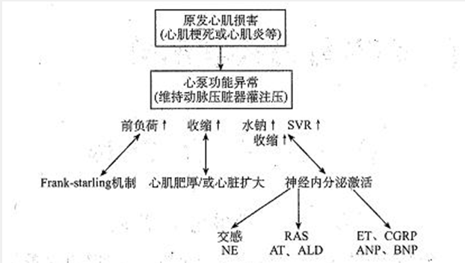
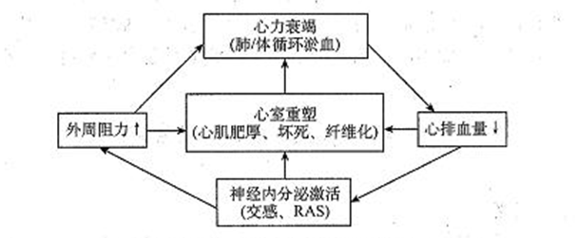
要点小结
前负荷：血量
（机体本身血量+异常结构）
血量：甲亢；贫血
异常结构：瓣膜关闭不全；间隔缺损；动脉导管未闭
后负荷：阻力
（血压+瓣膜狭窄）
二、【问题】心力衰竭的临床表现？

【解答】根据临床变现可分为左心、右心和全心衰竭。
（一）左心衰竭
以肺淤血和低心排血综合征为主要表现。
1.症状
（1）呼吸困难：是左心衰竭的主要症状。①劳力性呼吸困难：最常见，轻者仅见于活动期间，休息后可缓解；重者可在静息时也出现。②端坐呼吸：患者不能平卧，整日保持坐位，以缓解呼吸困难，为严重左心衰竭变现之一。③夜间阵发性呼吸困难：在夜间睡眠中惊醒，呼吸困难伴阵咳，端坐呼吸，可伴咳白的泡沫样痰或粉红色泡沫样痰，严重时咯血。
（2）低心排血量症状：疲乏、无力、头昏、昏睡、烦躁；少尿；血压降低。
2.体征
（1）心率增快，出现第三和（或）第四心音，舒张期奔马律，交替脉等，伴原有心脏病体征。
（2）轻度肺淤血，双肺底湿啰音；中度肺淤血，湿啰音至腋中线；重度肺淤血，肺水肿，湿啰音遍及双肺，可有哮鸣音。
（二）右心衰竭
以体循环淤血为主要表现。
1.症状
（1）胃肠淤血：食欲缺乏、恶心、呕吐、上腹胀痛。
（2）肾淤血：少尿、水肿。
2.体征
（1）水肿：早期下垂性对称性水肿，晚期出现全身性水肿、胸水、腹水。
（2）颈静脉征：颈静脉充盈或怒张，肝颈静脉回流征（+），肝大、压痛，晚期致肝硬化、黄疸、腹水。可有胸腔积液，右侧多见。
（3）心脏体征：原有心脏病体征，右心室奔马律。
（三）全心衰竭
同时具有左右心衰表现，但以其中之一为主。左心衰竭的症状可由右心衰竭的出现而减轻。
（四）舒张性心力衰竭
由于心室舒张期主动松弛能力受损和（或）心肌僵硬度增加致左室舒张期充盈受损，左室舒张末压力增高，使肺静脉压力增高而导致肺淤血。常见于冠心病、高血压病所致的左心室肥厚、肥厚型心肌病等。
临床特点：①心肌肥厚；②心腔大小正常；③左心室射血分数正常；④左室舒张期充盈降低；⑤左室舒张末压力增高（超声心动图示A峰＞E峰）。
最核心知识点
右心衰——体淤血
左心衰——肺淤血
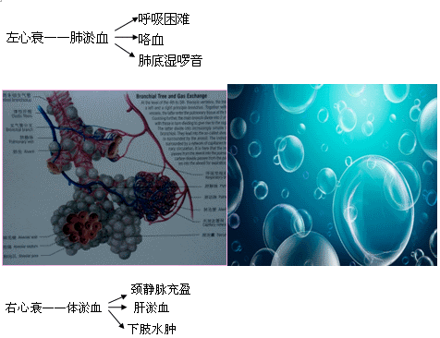
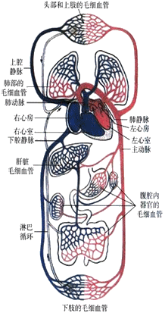

心血管内科主治医师考试：《答疑周刊》2016年第3期（word版下载）
〖医学教育网版权所有，转载务必注明出处，违者将追究法律责任〗

